学习卡1
1.小组活动要求：
(1)小组内选出一张学习卡。
(2)画出对称轴，选出两组对称点用线段连接起来。
(3)看一看，数一数，你发现了什么？
(4)把你们的发现记录下来。
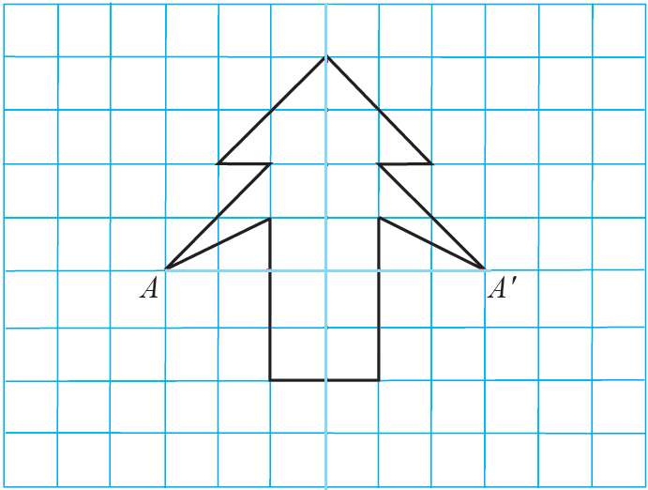
我们的发现：

学习卡2
2.你能把这个轴对称图形的另一半补全吗？
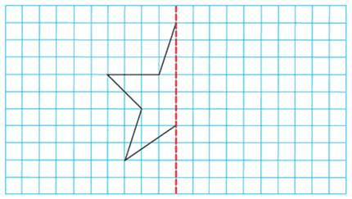

3. 请你在方格图上设计一幅简单而美丽的轴对称图形。

